Új beolvasás
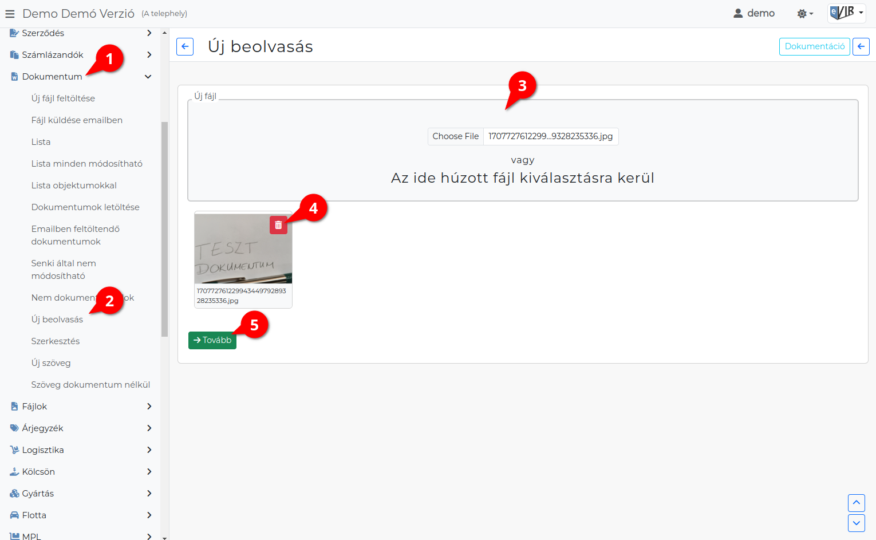
- A Dokumentum,
- Új beolvasás menüpont alatt lehet mobil eszköz kamerával képet beolvasni.
- A fájl kiválasztás területre kattintva lehet közvetlenül feltölteni a mobil eszköz kamerájával rögzített képet,
  - asztali számítógépen az Új fájl feltöltésével megegyező módon tudjuk feltölteni a kiválasztott fájlt.
- Az elkészült fájl index képe megjelenik felületen.
  - gombra kattintva megszüntethető a fájl kijelölése.
- a | Tovább | gombra kattintva a fájl feltöltésre kerül az adatbázisba és megérkezünk a dokumentum további adatait szerkesztő oldalra.
A fájl a Tovább gombra kattintás után már feltöltésre kerül az adatbázisba és a Fájlok menüpont alatt elérhető, letölthető.

Kapcsolódó oldalak:
- Dokumentum adatai
- Új fájl feltöltése
- Dokumentumok menü
- Fájl küldése emailben
- PDF szerkesztés
- Új szöveg

